1. **Activity Diagram**

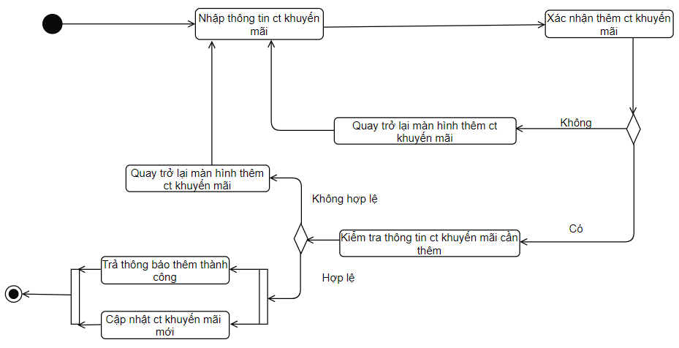

*Hình II.11.3.5 Activity Diagram thêm ct khuyến mãi*.

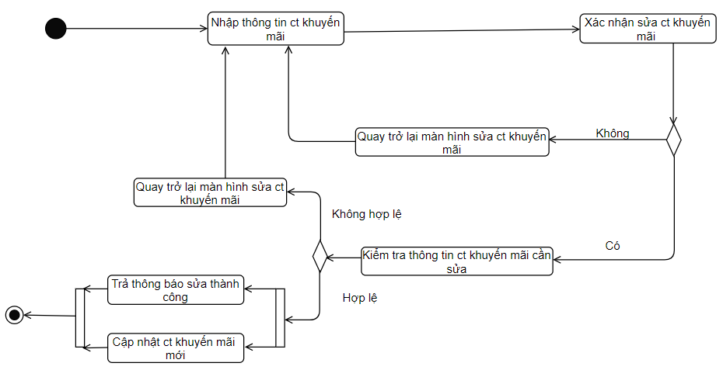

*Hình II.11.3.6 Activity Diagram sửa ct khuyến mãi*.

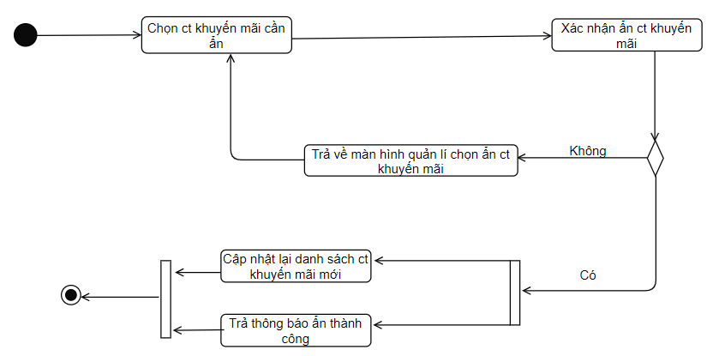

*Hình II.11.3.7 Activity Diagram ẩn ct khuyến mãi*.

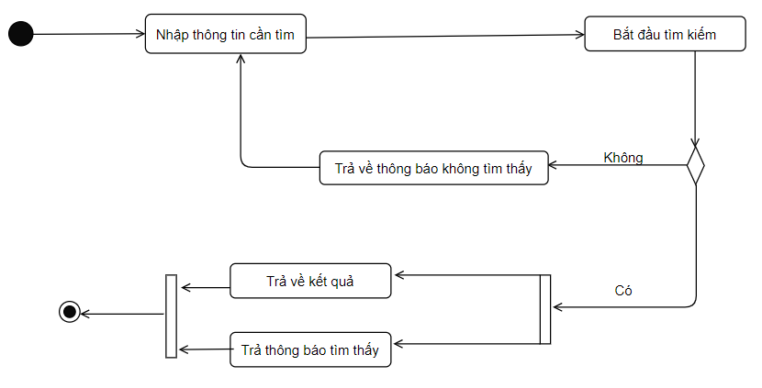

*Hình II.11.3.8 Activity Diagram tìm kiếm ct khuyến mãi*.